PRAKTISK INFORMASJON TIL DISTRIKTSKONFERANSEN 2018
Tid og sted
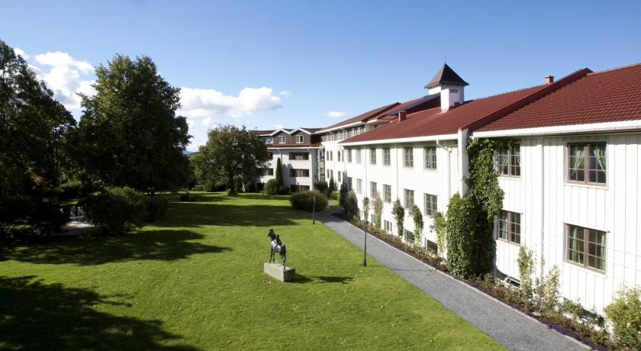
Klækken Hotell
Hadelandsveien 386
3514 Hønefoss
Tlf. 32 14 00 00
E-post: salg@klaekken.no
Hjemmeside: www.klaekken.no
Lørdag 27. oktober. Årsmøte starter kl. 09.00. Konferansen avsluttes kl. 16.30.
Hvem kan delta?
Alle, både Rotarianere, ledsagere og gjester er velkommen til å delta. Har du en bekjent eller venn som kunne tenke seg førstehånds informasjon om Rotary, hvorfor ikke invitere vedkommende med! Det er, ikke minst, viktig å motivere klubbens nye medlemmer til å delta, nettopp for å bygge nettverk også utenfor egen klubb.
Årets distriktskonferanse har overskriften «Rotary – Be the Inspiration» som er RI President Barry Rassins tema for året. Vi kan love dyktige og engasjerte foredragsholdere som gir førsteklasses bakgrunn for egne meninger. Foredragsholderne er ressurspersoner med omfattende erfaring innenfor sine felt.De er nasjonalt kjente og dyktige og foreleser over temaet «Fred» - et høyaktuelt tema også for distriktets medlemmer.
På distriktskonferansen vil du også oppleve:
- Besøk fra RI Presidentens representant
- Årsrapport fra Distrikt 2310 siste år, inkludert suksesshistorier og utfordringer
- Tid til nettverk, fornye kontakt med venner, profesjonelle kontakter og forbindelser.
- Finne inspirasjon for fortsatt tjeneste og samfunnsengasjement.
- House of Friendship (presentasjon av små og store prosjekter som klubbene driver)
Overnatting eller spørsmål om konferansen:
Kontakt District Conference Chair Anne-Lise Rian på e-post: anne.rian@hadeland-energi.net
Følg med på distriktets hjemmesider
Der finner du al informasjon om distriktskonferansen; Invitasjon, program, påmeldingsskjemaer, mv.: http://d2310.rotary.no/no/distriktskonferansen

Det er en glede å ønske dere velkommen tilbake
til eventyrriket Ringerike!

House of Friendship
House of Friendship (HoF) «betyr» å vise frem hva vi faktisk gjør på Rotary-konferanser og andre møtesteder, dvs. innsatsen som medlemmene og klubbene gjør i tråd med Rotary’s oppfordring: «Be the Inspriation». Tiltak som kan spenne fra små lokale prosjekter til store internasjonale satsinger. Det er summen av alt dette – med og uten finansiell støtte fra TRF (The Rotary Foundation) – som viser Distriktets engasjement.
Vi har en spennende liste over prosjekter i Distriktet vårt – kfr hjemmesiden vår – men la oss vise dem frem for omverden! Men også til inspirasjon for andre klubber som lurer på hva de eventuelt skal engasjere seg i. Eller som kan ha lyst til å delta i et prosjekt som trenger ytterligere finansiell støtte. Og det uten at giver-klubben i utgangspunktet behøver å engasjere seg i selve prosjektutviklingen, men som likevel kan gi dem mye innsikt og erfaring for eventuell satsing i egen regi senere.

Har du spørsmål så ring til ansvarlig for HoF på Distriktskonferansen
Harald Bjørgo, tlf. 950 78 373
harald.bjorgo@hadeland-energi.net

